Overenie platnosti IČDPH

Verzia: 3.99.801
Software umožňuje overenie platnosti IČDPH. Overovanie platnosti je napojené na kontrolu, ktorá spadá pod Európsku úniu http://ec.europa.eu/taxation_customs/vies/.

Overovanie IČDPH sa dá na troch miestach:

- Overenie IČDPH v číselníku obchodných partnerov, ktorých už máte v databáze zaevidovaných.

Postup:
- vstúpite do „Obchodných partnerov“
- krížikom si označíte firmy, ktoré chcete kontrolovať (odporúčame kontrolovať postupne, nie všetkých partnerov naraz)
- zvolíte si voľbu „ŠpecFunkcie“
- zvolíte si voľbu „Hromadná kontrola IČDPH na webe“

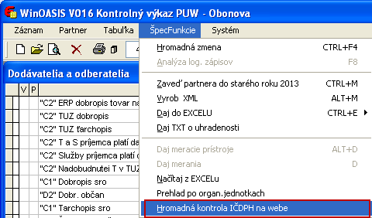

- zobrazí sa tabuľka „Pomocná tlač v textovom režime“, v ktorej sa zvolí voľba „Editácia“

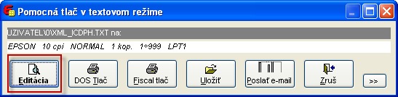

- následne na to sa zobrazí zoznam chybných a zoznam dobrých IČDPH.

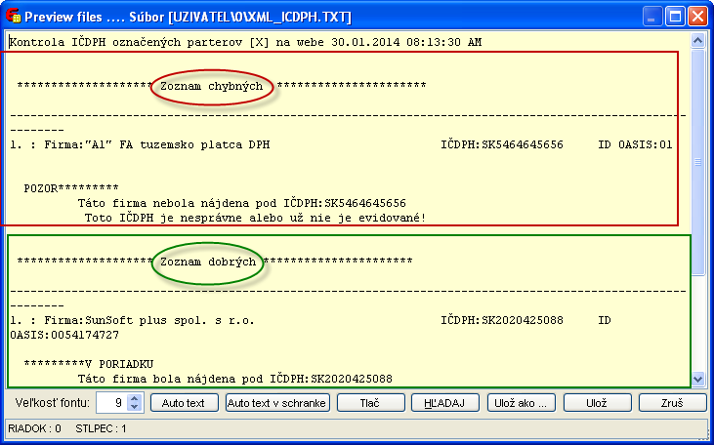

- Overenie IČDPH, pri nahrávaní nového obchodného partnera sa IČDPH overí priamo na hlavičke partnera voľbou „Overiť“.

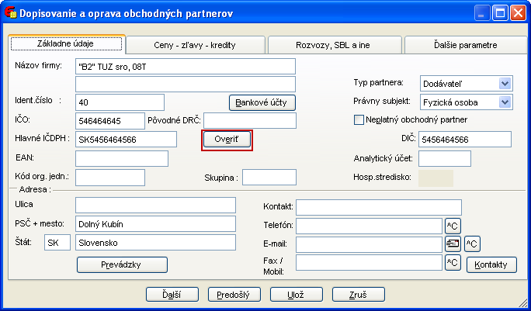

- Užívatelia, ktorí si nahrávajú partnerov priamo pri vystavení dokladu, si môžu IČDPH overiť priamo na hlavičke dokladu voľbou „Overiť“.

